INDICAÇÃO Nº 669/2018

INDICO ao Prefeito Municipal, Exmº. Sr. Fernando Galvão Moura, nos termos regimentais, juntamente com o Diretor do Departamento de Obras, Sr. Wagner Silveira, para que viabilizem a operação “Tapa Buracos”, no Rua São Lourenço, nº 1695, no Jardim Alvorada.

Justificativa

Como pode ser observado nas fotos abaixo, se faz de extrema necessidade a realização da operação “Tapa Buracos” na frente da residência de nº 1695, na Rua São Lourenço no Jardim Alvorada, o buraco tem causado grandes transtornos aos moradores e também há quem trafega pela via.

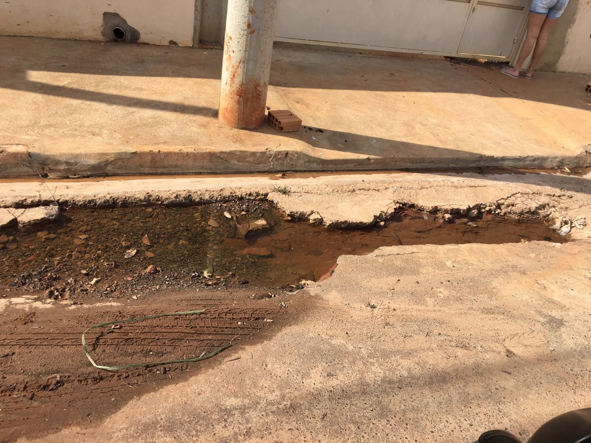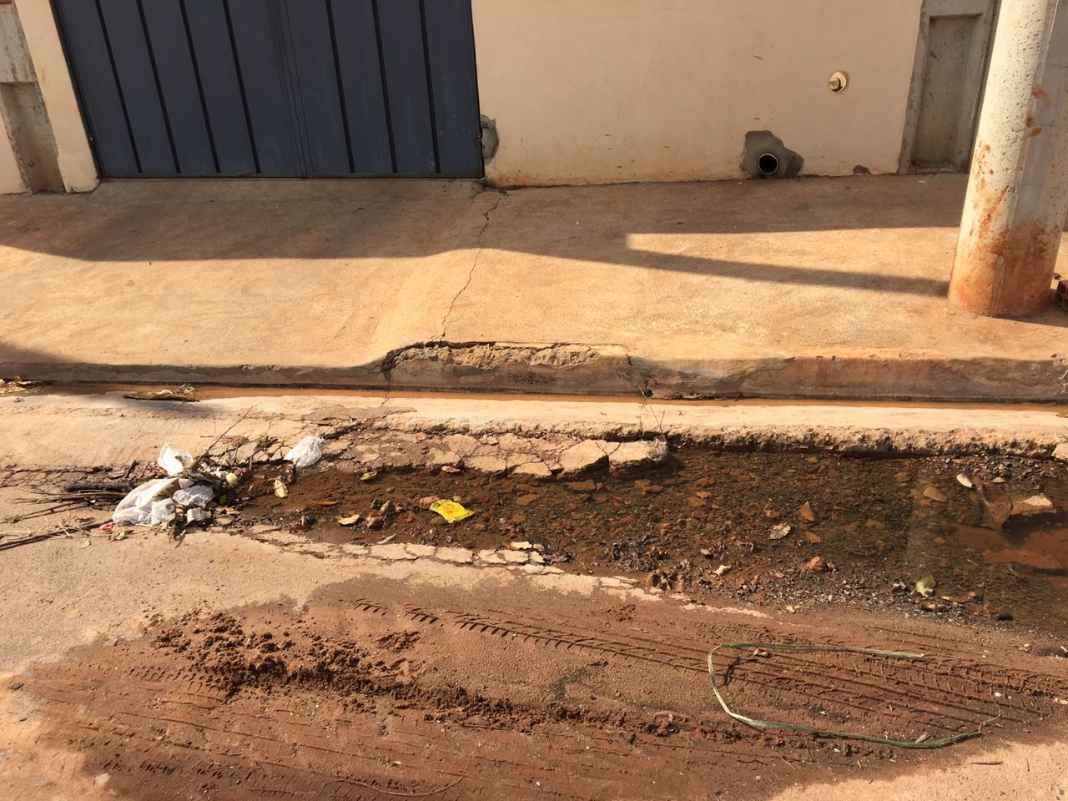

Peço que atendam esta Indicação viabilizando a realização, no local, da operação “Tapa Buracos”, e assim solucionando o que tem afligido os moradores.

Bebedouro, Capital Nacional da Laranja, 10 de agosto de 2018.

Juliano Cesar Rodrigues
PSD
Ind048-18

